Аннотация
к программе внеурочной деятельности «ОФП»

Программа курса внеурочной деятельности «ОФП» является программой спортивно-оздоровительной направленности для 3 а класса и предусматривает обучение в объёме 34 часов в год, 1 час в неделю.

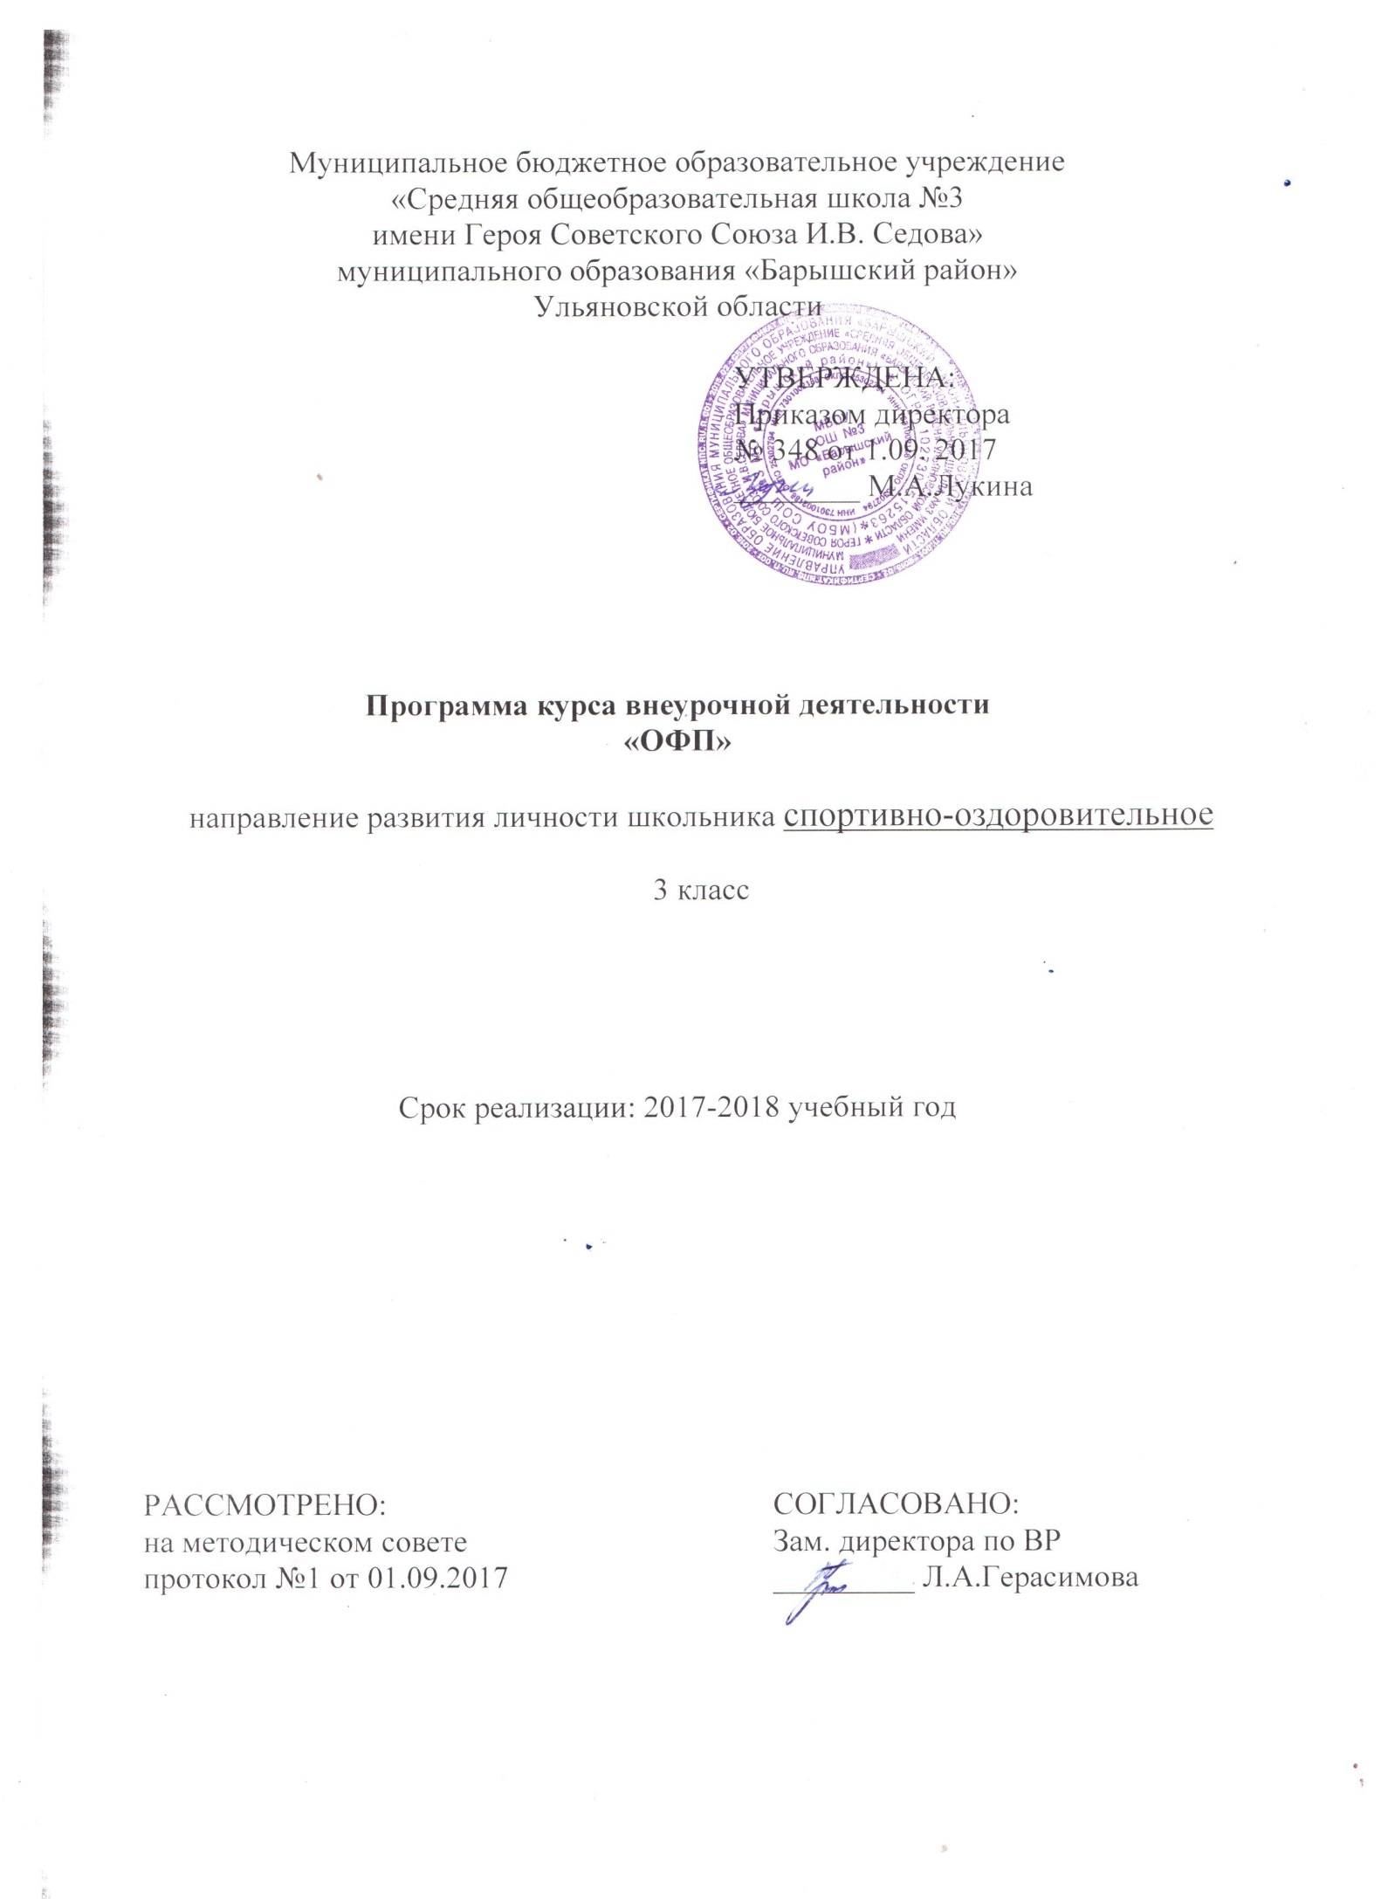

Результаты освоения курса внеурочной деятельности.
В процессе обучения и воспитания собственных установок и потребностей в значимой мотивации на соблюдение норм и правил здорового образа жизни, культуры здоровья, у обучающихся формируются познавательные, личностные, регулятивные, коммуникативные универсальные учебные действия.
Личностными результатами программы является формирование следующих умений и качеств:
- Определять и высказывать под руководством учителя самые простые и общие для всех людей правила поведения при сотрудничестве (этические нормы);
- Готовность и способность обучающихся к саморазвитию, сформированность мотивации к учению и познанию
- В предложенных педагогом ситуациях общения и сотрудничества, опираясь на общие для всех простые правила поведения, делать выбор, при поддержке других участников группы и педагога, как поступить.
- Сформированность основ российской, гражданской идентичности
Метапредметными результатами программы является формирование следующих универсальных учебных действий (УУД):
- Регулятивные УУД:
- Определять и формулировать цель деятельности на занятии с помощью учителя.
- Проговаривать последовательность действий.
- Учить высказывать своё предположение (версию) на основе работы с иллюстрацией, учить работать по предложенному учителем плану.
- Учиться совместно с учителем и другими учениками давать эмоциональную оценку деятельности класса.
2. Познавательные УУД:
- Делать предварительный отбор источников информации: ориентироваться в источнике информации.
- Добывать новые знания: находить ответы на вопросы, используя источник информации, свой жизненный опыт.
- Перерабатывать полученную информацию: делать выводы в результате совместной работы.
- Преобразовывать информацию из одной формы в другую: составлять рассказы на основе простейших моделей (предметных, рисунков, схематических рисунков, схем); находить и формулировать решение задачи с помощью простейших моделей (предметных, рисунков, схематических рисунков).
3. Коммуникативные УУД:
- Умение донести свою позицию до других: оформлять свою мысль в устной и письменной речи (на уровне одного предложения или небольшого текста).
- Слушать и понимать речь других.
- Совместно договариваться о правилах общения и поведения в школе и следовать им.
- Учиться выполнять различные роли в группе (лидера, исполнителя, критика).
- Умение организовывать и проводить досуговые мероприятия (игры).
Предметными результатами программы являются:
- формирование первоначальных представлений о значении спортивно-оздоровительных занятий для укрепления здоровья, для успешной учёбы и социализации в обществе.
- овладение умениями организовывать здоровьесберегающую жизнедеятельность (режим дня, утренняя зарядка, оздоровительные мероприятия, полезные привычки, подвижные игры и т.д.)

Содержание курса внеурочной деятельности с указанием форм организации и видов деятельности
№ п/п | Наименование разделов и дисциплин | Всего  час. | В том числе
 |  |  | теоретические занятия | практические  занятия
I | Введение. Безопасность нашей жизни и здоровья. | 2 | 1 | 1 | анкетирование
II | Как устроен человек | 4 | 2 | 2 | викторина
III | Почему мы болеем и как не заболеть | 6 | 3 | 3 | викторина
IV | Мой ЗОЖ | 4 | 2 | 2 | анкетирование
V | Движение - жизнь | 18 | 4 | 14 | тестирование,  праздник
 | Итого: | 34 | 12 | 22

1 раздел (2 часа) Безопасность нашей жизни и здоровья.
Беседы о безопасном поведении на занятиях, по пути в школу, в школе, на льду, на реке, на морозе. Просмотр и обсуждение фрагмента обучающего фильма.
Экскурсия по территории населённого пункта.
2 раздел (4 часа) Как устроен человек.
Основные системы, обеспечивающие жизнедеятельность организма человека. Просмотр и обсуждение фрагмента обучающего фильма.
Подвижные игры с использованием работы различных частей тела («День и ночь», «Мяч соседу», «Метко в цель», «Охотники и утки»)
Игры на развитие психических процессов (мышления, памяти, внимания, восприятия, речи, эмоционально – волевой сферы личности).
3 раздел (6 часов) Почему мы болеем и как не заболеть.
Иммунная система человека. От чего зависит иммунитет и как его поддерживать на высоком уровне. Инфекционные заболевания и их профилактика. Просмотр и обсуждение фрагмента обучающего фильма.
Подвижные игры («Класс, смирно», «Перемена мест», «Салки с мячом», «Охраняй капитана»)
Строевые упражнения; перестроение.
4 раздел (4 часа) Мой ЗОЖ.
Наркотические вещества. Токсические вещества. Их опасность для человека. Организация самостоятельной двигательной деятельности. Просмотр и обсуждение фрагмента обучающего фильма. Подвижные игры на свежем воздухе («Прятки», «Салки», «Птица без гнезда», «Мы-весёлые ребята»). Пальчиковые игры.
5 раздел (18 часов) Движение - жизнь.
Спортивные игры. Основы правил игры в баскетбол, футбол. Просмотр и обсуждение фрагмента обучающего фильма.
Подвижные игры на основе спортивных игр («Школа мяча», «Мяч – соседу», «Гонка мячей по кругу», «Мяч - капитану», «Не давай мяча водящему» , «Метко в цель», мини-футбол, мини-баскетбол).
Эстафеты на санках. Лыжные гонки.
Игры – эстафеты. Праздник «Папа, мама, я – спортивная семья».

Виды организации внеурочной деятельности: спортивно-оздоровительная деятельность.
Формы организации внеурочной деятельности: посещение спортивных секций, проведение бесед по охране труда и здорового образа жизни, спортивные праздники.

Тематическое планирование
№  п/п | Тема занятия | Количество часов
 | Введение. Безопасность нашей жизни и здоровья. | 1
 | Как устроен человек | 1
 | Подвижные игры | 1
 | Как устроен человек | 1
 | Подвижные игры | 1
 | Почему мы болеем и как не заболеть | 1
 | Подвижные игры | 1
 | Почему мы болеем и как не заболеть | 1
 | Подвижные игры | 1
 | Почему мы болеем и как не заболеть | 1
 | Подвижные игры | 1
 | Мой здоровый образ жизни | 1
 | Подвижные игры | 1
 | Мой здоровый образ жизни | 1
 | Подвижные игры | 1
 | Движение - жизнь. | 1
 | Подвижные игры | 1
 | Подвижные игры | 1
 | Подвижные игры | 1
 | Движение - жизнь. | 1
 | Подвижные игры | 1
 | Подвижные игры | 1
 | Подвижные игры | 1
 | Подвижные игры | 1
 | Подвижные игры | 1
 | Движение - жизнь | 1
 | Подвижные игры | 1
 | Подвижные игры | 1
 | Подвижные игры | 1
 | Подвижные игры | 1
 | Подвижные игры | 1
 | Игры- эстафеты | 1
 | Итоговое занятие. | 1
 | Мой здоровый образ жизни | 1

